
الطُّ غْيَانِ | << |  | <ì‚é’Î
.. . ِاى َ مَن شَاذَ بِنَا اال مى ان
بسم اهلل الرمحن الرحيم
 | َِحمى | هَدَمَ | اى َمَن | اى َمَنْ شَاذَ بِنَا االْ ِمىَان
ِاى َ سَيِّدَاى َ املَْنْرى$ َُىمِ عَںى ْ َ االَْعْيَان
بَـرَاكَتِكَ اى َ بِغْيَتَنَا اى َ قُطْبَ زَمَان رىَْجُو
وَاصْطَصْفَاكَ إِمَامًاأَعْىل َ الرَّ محَْانُ مَقَامالَك َوَهَب
ِرىG َْىعَ أَهْلَ الدِّںىِ فَيَا لَكَ مِنْ سُلْطَان
ان ِــ الدِّںى َ وَتَنْرصُُهُ اى َ قُطْبَ زَمَ ِ ُْGىحى أَعْظَم
تَدْفَعُ عَنْهُ عِدَاهُ هح$َِاراً اى$ َِمْرِالدِّںى ِ دُهُوراًمڡGُْت
ِغَرىَْ مُبَالٍ حى$ُِكُومَةِ أَهْلِ الصُّ لْبَان
انِ ـطْبَ زَمَ ـ ُق َ تَلْتَ مِرَاراً إِاىَّ مهُْ اى ا ــ َق ْبَل
Page: 1 / 5 By: I.C.F bm a³ imZ ss_Xv



فَوْزاً إِذْ قَصَدُوا حلِِمَاكَ

مكَْ حِيَلٍ اى َلُوا رى$ ِِضَاك

الْعِرْفَانِ ذُرَىفَوْقَ صَعِدُواُْهمْسَعِدُوا بَل
رسgَِبُوا اكَْسَ وِصَاهلِِمِ اى َقُطْبَ زَمَانِ حَىىGَّ
اشْهىGََرَ الشَّ مْسِ كَضَوْءِ مِنْك مكَْ خَارِقِ عَادَاتٍ هطََر
ِبَلْ هُوَ أَجْىلَ الَ يَنْفِيهِ سِوَى معُْيَان
ـ ِ انقُطْبَ زَمَ لَـذَّ ةَ لُقْـيَا مَـوْالَمهُْ اى َ حُرِمُوا
بِكَ كُشِفَتْ كُرُاى$ َتٍ مِن ْمك َْ شُفِيَتبِك َأَمْرَاضمِن ْمك
ِمكَْ مِنْ آفَاتٍ بِكَ دُفِعَتْ عَنْ بُلْدَان
مىُْنُكَ صَارَتْ اى$ َرى َِةً اى َقُطْبَ زَمَانِ لَوْال
حىG َ$ ْـعَلْنَاوَالَ ىڡ ِ الـدَّ ارَںى ِْ نَطْلُبُ غَوْثَكَ اى َمَلْجَأَاى
ِمِنْ أَرْذَالٍ أَغْوَامهُْ وَىحْ ُ الشَّ يْطَان
خَلِّصْنَا مِنْ رسgَِّمهِِ اى َ قُطْبَ زَمَانِ أَبَدا
Page: 2 / 5 By: I.C.F bm a³ imZ ss_Xv

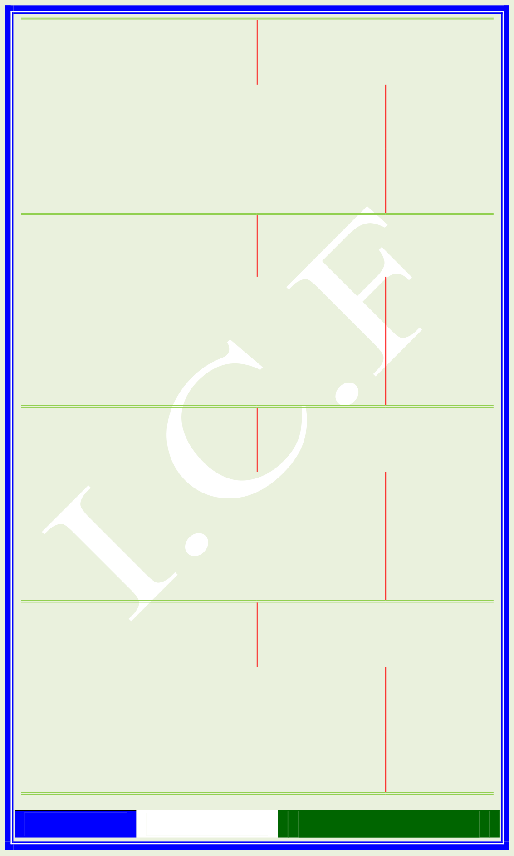
هللاِمِثْلَ الْبَرسgَِ مَعَاذَ | ِالله | خَلْق ِجَعَلُوا أَفْضَل
ِممَِّ ا يَصِفُ السُّ هڡََا مِنْ سُوءِ الْهى$ُْتَان

شَفَاعَتَهُ ىڡ ِ الْغَدِ اى َقُطْبَ زَمَانِ

ـ ْر َجُون َي ْهَل

الدَّ ںى ِْ عَلَيْنَاغَلَبَاتِ مِن ْ نَشْكُو مَاهُوَ قَدْ حىُْزِينَا
ِخَلِّصْنَا مِنْ ذَلِكَ اى َ وَزَرَ اللَّ هْفَان
لكُِّ بَلِيَّ اتٍ وَأَذًى اى َ قُطْبَ زَمَانِ بَلْ مِن

ـ لِالِْسْالَمِ وَعِزًّا دَارَ الـ

أَبْىڡGَ رَبُّ الْعَرْشِ مَنَارا

ِتَّ عْلِمىِ الْغَوْثِيَّ ةِ مِنْ غُرُفَاتِ جِنَان
تُكْفَلُ فِهىَا أَيْتَامٌ اى َ قُطْبَ زَمَانِ دَارا
الصَّ مَدَاىى ِالْغَوْثِ الشَّ يْخِ بُنِيَتْ تِذْاكَرَ احلْ$ِيالَىى
السُّ بْحَانِ ِمَلْجَئِنَا املَْرْجُوِّ املَْحْبُوب
االَْعْظَمِ اى َقُطْبَ زَمَانِ الْغَوْثأَقْطَابـْقُطْبِ ال
Page: 3 / 5 By: I.C.F bm a³ imZ ss_Xv


يَنْسُجُهُ أَيْدِي أَعْدَاء ٍحىَْفَظُهَا مِنْ لكُِّ بَالَء
خُرسَْانِ سِوَىذَاك َىڡ ِهلَُم ْلَيْس ًَحَسَدا
قَنَّ جَزَاءَ صَنِيهعِِمِ اى َ قُطْبَ زَمَان َيَِ ذُو ـ ل
لَيْسَ بِىسgَْءٍ إِيـعَادُمهُُ بَـانِهىَا شَـرَّ مهُُ Gوَوَىڡ
ِمَا هُـوَ إِالَّ طَنَّ ةَ أَجْـنِحَةِ الـذُّ اى$َّ ن
دَامَ لَنَا وَلَـهُ فَتْـحٌ اى َ قُطْبَ زَمَانِ مِنْك
طَاعَتِكَ طَوِيالً دَهْراً ىڡ ِ زِدْهُ اى َ مَوْالَاىَ معُْرًا
لكُِّ مَاكَنِ ِ حمَْفُوظًا مِنْ لكُِّ أَذًى ىڡ
دَرَجَتَهُ رَمعْاً لِعِدًى اى َقُطْبَ زَمَانِ وَارْفَع
مَعْ صَلَوَاتٍ وَسَالَملَك َمحَْداً ىڡ ِ بَـدْإٍ وَخِـتَام
ِمىG ََّ عَىلَ طَـهَ وَاالْ¥لِ وَالصُّ ـحْـبَان
رى$ََاكَتُكَ تَرىGَْى فِينَا اى َقُطْبَ زَمَانِ دَامَت
Page: 4 / 5 By: I.C.F bm a³ imZ ss_Xv






 |   
 |  |  | א
 | א
 |  |  |  | Lאא
 | אאא
 |  | אא
 | אא
אא
אK
Page: 5 / 5 |  | G | bm a³ imZ ss_Xv< <
 | C.F

